ФЕДЕРАЛЬНОЕ АГЕНТСТВО ЖЕЛЕЗНОДОРОЖНОГО ТРАНСПОРТА
Федеральное государственное бюджетное образовательное учреждение высшего образования
«Петербургский государственный университет путей сообщения
Императора Александра I»
(ФГБОУ ВО ПГУПС)

Кафедра «Логистика и коммерческая работа»

ПРОГРАММА
практики
«ПРЕДДИПЛОМНАЯ ПРАКТИКА» (Б2.П.3)
для специальности
23.05.04 «Эксплуатация железных дорог»
по специализации
«Грузовая и коммерческая работа»

Форма обучения – очная, заочная

Санкт-Петербург
2016

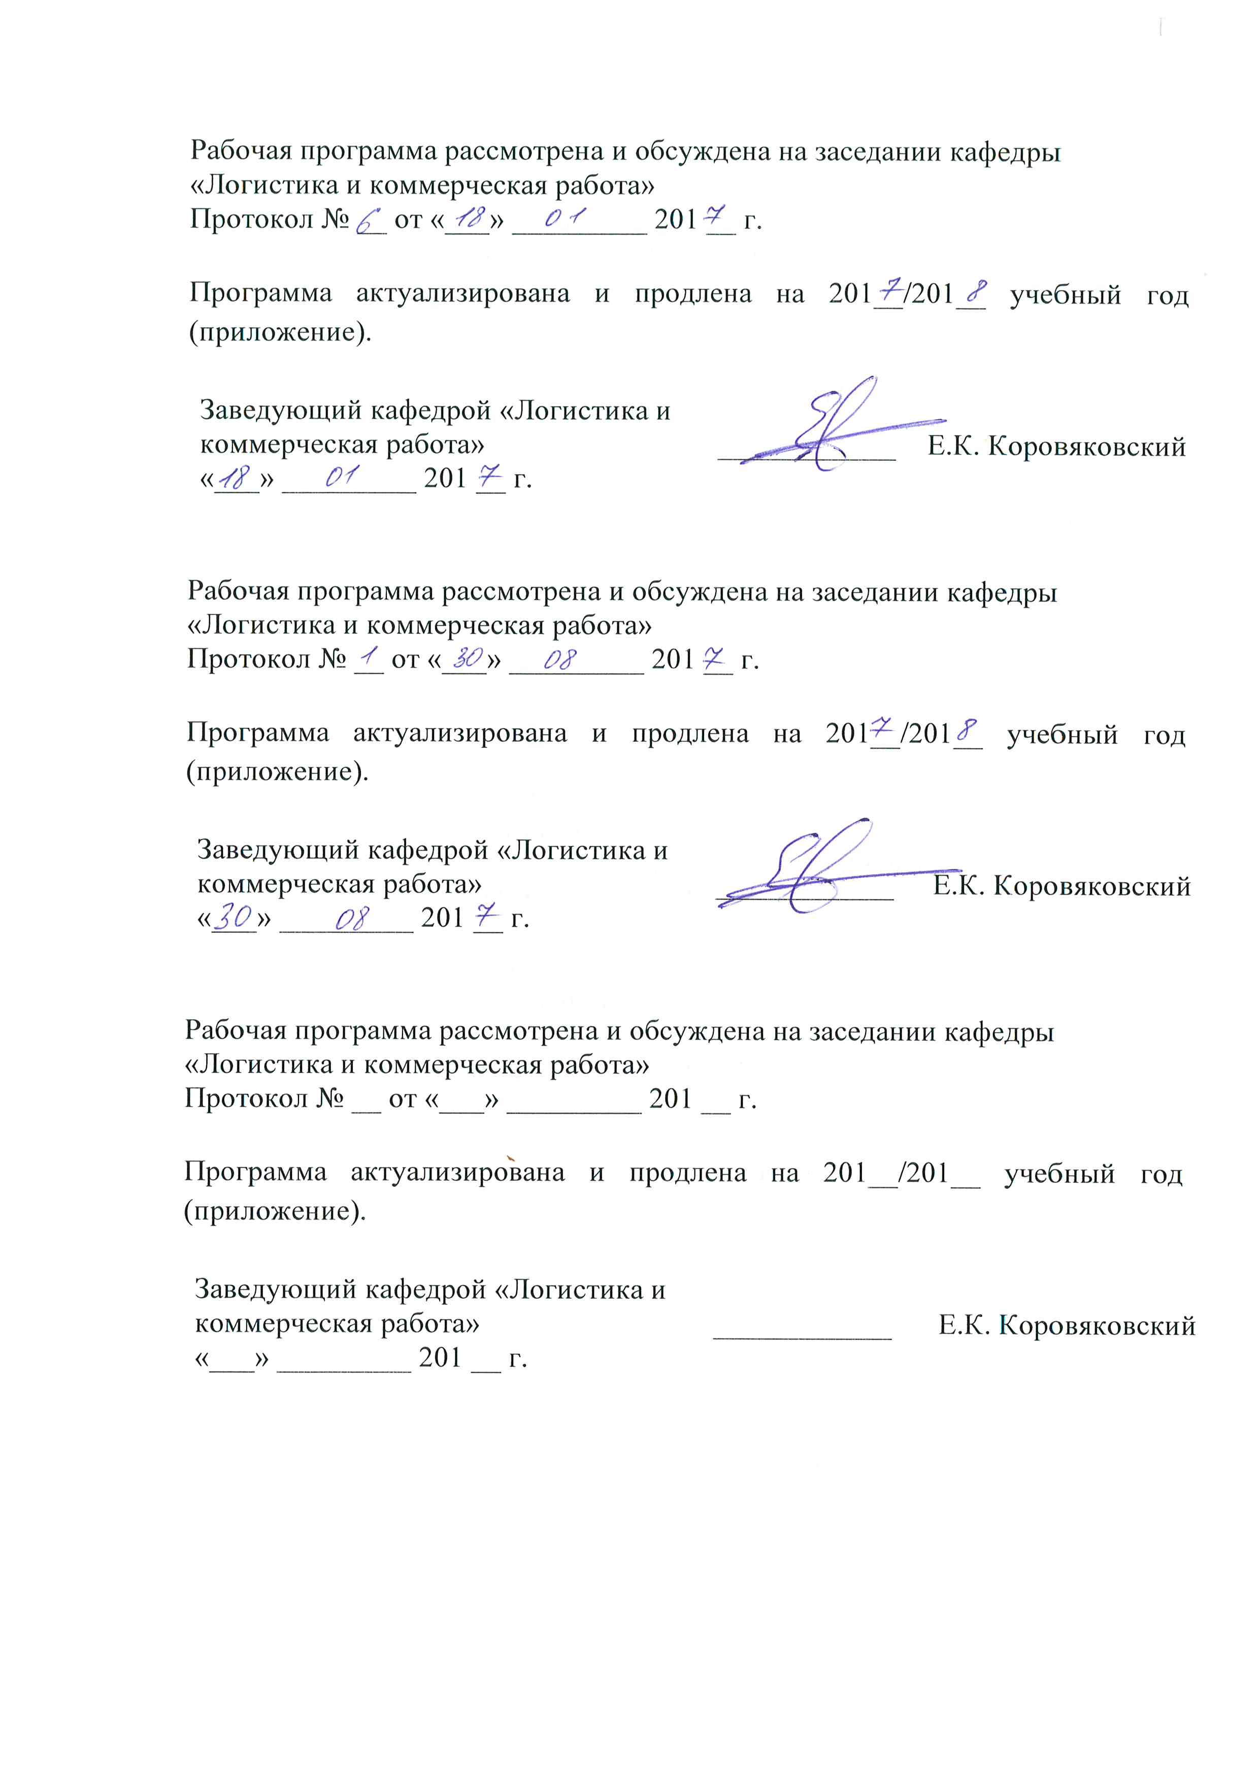

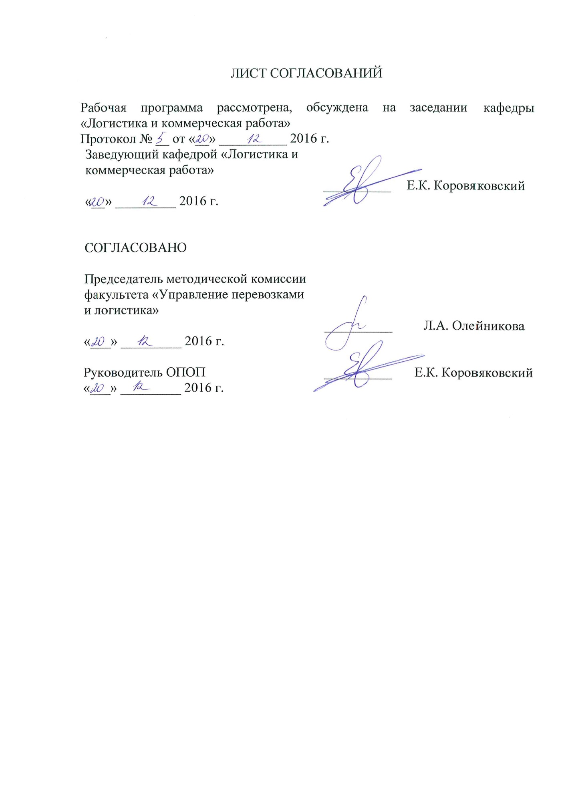

1. Вид практики, способы и формы ее проведения

Программа составлена в соответствии с ФГОС ВО, утвержденным «17» октября 2016 г., приказ № 1289 по специальности 23.05.04 «Эксплуатация железных дорог» специализация «Грузовая и коммерческая работа», по производственной практике «Преддипломная практика».
Вид практики – преддипломная, в соответствии с учебным планом подготовки специалиста, утвержденным «22» декабря 2016 г.
Тип практики: для выполнения выпускной квалификационной работы.
Способ проведения практики – стационарная.
Практика проводится дискретно по видам практик.
Практика проводится на предприятиях (в организациях) и научно-исследовательских подразделениях железнодорожного транспорта, транспортного строительства и других отраслей экономики, а также в структурных подразделениях университетского комплекса соответствующих направлению подготовки, или на предприятиях, по заявкам которых выполняются выпускные квалификационные работы.
Проведение «Преддипломной практики», закреплено за профессорско-преподавательским составом кафедр:
- «Управление эксплуатационной работой»;
- «Железнодорожные станции и узлы»;
- «Логистика и коммерческая работа».
Преддипломная практика проводится для выполнения выпускной квалификационной работы и является обязательной.
Задачей проведения преддипломной практики является обобщение, систематизация и совершенствование знаний и умений обучающихся по будущей профессии, подготовка материалов к выпускной квалификационной работе. Преддипломная практика проводится для выполнения выпускной квалификационной работы.

2. Перечень планируемых результатов обучения при прохождении практики, соотнесенных с планируемыми результатами освоения основной профессиональной образовательной программы

Планируемыми результатами прохождения практики является приобретение знаний, умений, навыков и/или опыта деятельности.
В результате прохождения практики обучающийся должен:
ЗНАТЬ:
- формирование и проведение единой технической политики в области организации перевозок пассажиров, грузов, грузобагажа и багажа, коммерческой работы в сфере грузовых перевозок и таможенно-брокерской деятельности;
- организацию и управление перевозочным процессом, коммерческой работой в сфере грузовых перевозок железнодорожным транспортом и таможенно-брокерской деятельностью;
- формирование целей проекта решения транспортных задач, критериев и показателей достижения целей, построение структуры их взаимосвязей, выявление приоритетов решения задач с учетом показателей экономической и экологической безопасности.
УМЕТЬ:
- анализировать состояние и динамику показателей качества систем организации перевозок пассажиров, грузов, грузобагажа и багажа с использованием современных методов исследований;
- реализовывать стратегию предприятия и достижение наибольшей эффективности производства и качества работ при организации перевозок пассажиров, грузов, грузобагажа и багажа;
- совершенствовать организационно-управленческую структуру объектов профессиональной деятельности.
ВЛАДЕТЬ:
- разработкой экономически обоснованных предложений по развитию и реконструкции железнодорожных станций и узлов, в том числе предпортовых и пограничных, увеличению пропускной способности транспортных коридоров, линий, участков и станций на основе специализации по видам сообщений, применения новых технических средств, автоматизированных систем управления, совершенствования технологических процессов;
- нахождением компромисса между различными требованиями (стоимости, качества, безопасности и сроков исполнения) при долгосрочном и краткосрочном планировании эксплуатационной работы железнодорожного транспорта и выбор рационального решения;
- навыками работы с прикладными научными пакетами и редакторскими программами, используемыми при разработке проектов;
- навыками оформления результатов расчетных работ (оформление текстовых отчётов и графических материалов).
Приобретенные знания, умения, навыки и/или опыт деятельности, характеризующие формирование компетенций, осваиваемых при прохождении данной практики, позволяют решать профессиональные задачи, приведенные в соответствующем перечне по видам профессиональной деятельности в п. 2.4 основной профессиональной образовательной программы (ОПОП).
Прохождение практики направлено на формирование следующих общепрофессиональных компетенций (ОПК):
- владение основами расчета и проектирования элементов и устройств различных физических принципов действия (ОПК-13).
Прохождение практики направлено на формирование следующих профессиональных компетенций (ПК), соответствующих видам профессиональной деятельности, на которые ориентирована программа специалитета:
производственно-технологическая деятельность:
- способность разрабатывать проекты и схемы технологических процессов строительства, реконструкции, капитального ремонта и эксплуатации железнодорожного пути, мостов, тоннелей, метрополитенов, а также их обслуживания, с использованием последних достижений в области строительной науки (ПК-1);
- способность осуществлять контроль качества используемых на объекте строительства материалов и конструкций (ПК-2);
- способность планировать, проводить и контролировать ход технологических процессов и качество строительных и ремонтных работ в рамках текущего содержания железнодорожного пути, мостов, тоннелей, других искусственных сооружений и метрополитенов (ПК-3);
- способность оценить влияние строительных работ по возведению объектов транспортного строительства на окружающую среду и разрабатывать мероприятия, обеспечивающие экологическую безопасность в районе сооружения транспортного объекта (ПК-4);
- способность разрабатывать и осуществлять мероприятия по соблюдению правил техники безопасности, производственной санитарии, пожарной безопасности и норм охраны труда при строительстве, эксплуатации, техническом обслуживании и ремонте транспортных путей и сооружений (ПК-5);
- способность разрабатывать методическую и нормативную документацию по правилам содержания и эксплуатации пути, путевого хозяйства, мостов, тоннелей и метрополитенов (ПК-6);
- способность обосновывать принимаемые инженерно-технологические решения (ПК-7);
организационно-управленческая деятельность:
- умение организовывать работу профессиональных коллективов исполнителей, находить и принимать управленческие решения в области организации производства и труда, организовывать работу по повышению квалификации персонала (ПК-8);
- способность использовать методы оценки основных производственных ресурсов и технико-экономических показателей производства (ПК-9);
- способность оценить технико-экономическую эффективность проектов строительства, капитального ремонта и реконструкции пути, искусственных сооружений и метрополитенов (ПК-10);
- умение планировать размещение технологического оборудования, техническое оснащение и организацию рабочих мест, выполнять расчет производственных мощностей и загрузку оборудования по действующим методикам и нормативам (ПК-11);
- способность разрабатывать и вести техническую документацию по строительству объекта для последующей передачи заказчику (ПК-12);
- способность контролировать соответствие технической документации разрабатываемых проектов стандартам, техническим условиям и другим нормативным документам (ПК-13);
- умение готовить исходные данные для выбора и обоснования научно-технических и организационно-управленческих решений на основе экономического анализа (ПК-14);
проектно-изыскательская и проектно-конструкторская деятельность:
- способность формулировать технические задания на выполнение проектно-изыскательских и проектно-конструкторских работ в области строительства железных дорог, мостов, транспортных тоннелей и других сооружений на транспортных магистралях, метрополитенов (ПК-15);
- способность выполнять инженерные изыскания транспортных путей и сооружений, включая геодезические, гидрометрические и инженерно-геологические работы (ПК-16);
- способность разрабатывать проекты транспортных путей и сооружений с использованием средств автоматизированного проектирования (ПК-17);
- способность выполнять статические и динамические расчеты транспортных сооружений с использованием современного математического обеспечения (ПК-18);
- способность оценить проектное решение с учетом требований безопасности движения поездов, экологической защиты окружающей среды, правил техники безопасности, производственной санитарии, пожарной безопасности и норм охраны труда (ПК-19);
- способность проводить технико-экономический анализ различных вариантов конструкций и технологических схем строительства и принимать обоснованные технико-экономические решения (ПК-20);
научно-исследовательская деятельность:
- способность ставить задачи исследования, выбирать методы экспериментальных работ, анализировать результаты научных исследований и делать окончательные выводы на их основе (ПК-21);
- способность совершенствовать строительные нормы и технические условия, опираясь на современные достижения науки и передовых технологий в области общего и транспортного строительства (ПК-22);
- способность использовать для выполнения научных исследований современные средства измерительной и вычислительной техники (ПК-23);
- способность всесторонне анализировать и представлять результаты научных исследований, разрабатывать практические рекомендации по их использованию в профессиональной деятельности (ПК-24);
- способность выполнить математическое моделирование объектов и процессов на базе стандартных пакетов автоматизированного проектирования и исследований (ПК-25);
- готовностью к анализу исследовательских задач в области профессиональной деятельности (ПК-26);
- способностью к проведению научных исследований и экспериментов, анализу, интерпретации и моделированию на основе существующих научных концепций отдельных явлений и процессов с формулированием аргументированных умозаключений и выводов (ПК-27);
- способностью к разработке математических моделей процессов и объектов на базе стандартных пакетов автоматизированного проектирования и исследований (ПК-28);
- готовностью к составлению описаний проводимых исследований и разрабатываемых проектов, сбору данных для составления отчетов, обзоров и другой технической документации (ПК-29);
- готовностью к применению математических и статистических методов при сборе и обработке научно-технической информации, подготовке обзоров, аннотаций, составлении рефератов, отчетов и библиографий по объектам исследования, готовностью к участию в научных дискуссиях и процедурах защиты научных работ различного уровня, к выступлениям с докладами и сообщениями по тематике проводимых исследований (ПК-30).
Прохождение практики направлено на формирование следующих профессионально-специализированных компетенций (ПСК), соответствующих специализации программы специалитета:
- готовностью к участию в организации аутсорсинговой деятельности с целью передачи специализированным организациям определенных задач или бизнес-процессов, не являющихся профильными в грузовой и коммерческой работе железнодорожного транспорта, но необходимых для его полноценной работы, а также в организации контроля за их выполнением (ПСК-3.1);
- готовностью к применению информационных технологий на всех уровнях управления грузовой и коммерческой работой железнодорожного транспорта, пользованию компьютерными базами данных, сетью "Интернет", средствами автоматизации управленческого труда и защиты информации, использованию технических средств производства и переработки информации - аппаратного, математического и программного обеспечения (ПСК-3.2);
- готовностью к разработке экономически обоснованных предложений по развитию инфраструктуры мультимодальных перевозок, их технико-технологическому обеспечению, к выполнению расчетов технико-экономической эффективности концентрации грузовой и коммерческой работы (ПСК-3.3);
- готовностью к выполнению расчетов по рациональному распределению материальных (транспортных) потоков между различными видами транспорта (ПСК-3.4);
- способностью к расчету и согласованию договорных тарифов на выполнение транспортных услуг, построению и технико-экономической оценке альтернативных схем доставки грузов (ПСК-3.5);
- готовностью к применению безопасных методов организации перевозок опасных грузов (ПСК-3.6).
Область профессиональной деятельности обучающихся, прошедших данную практику, приведена в п. 2.1 ОПОП.
Объекты профессиональной деятельности обучающихся, прошедших данную практику, приведены в п. 2.2 ОПОП.

3. Место практики в структуре основной профессиональной образовательной программы

Практика «Преддипломная практика» (Б2.П.3) относится к Блоку 2 «Практики, в том числе научно-исследовательская работа (НИР)» и является обязательной.

4. Объем практики и ее продолжительность

Практика «Преддипломная практика» проводится в течение учебного семестра.
Для очной формы обучения:

Вид учебной работы | Всего часов | Семестр
 |  | 10 (А)
Выполнение индивидуального задания по теме ВКР | 648 | 648
Форма контроля знаний | З | З
Общая трудоемкость: час / з.е. | 648/18 | 648/18
Продолжительность практики: неделя | 12 | 12

Для заочной формы обучения:

Вид учебной работы | Всего часов | Курс
 |  | 6
Выполнение индивидуального задания по теме ВКР | 648 | 648
Форма контроля знаний | З | З
Общая трудоемкость: час / з.е. | 648/18 | 648/18
Продолжительность практики: неделя | 12 | 12

5. Содержание практики
Первая неделя: Получение темы и состава ВКР и исходных данных. Изучение учебной и нормативной литературы по теме ВКР
Вторая и третья неделя: Изучение и обобщение опыта работы и материалов по теме ВКР, обработка и анализ статистических данных.
Четвертая – одиннадцатая недели: Проработка принципиальных технических решений по разделам ВКР.
Двенадцатая неделя. Написание отчета по практике

6. Формы отчетности
По итогам практики обучающимся составляется отчет с учетом индивидуального задания, выданного руководителем практики от Университета, соответствующее теме ВКР.
Структура отчета по практике представлена в фонде оценочных средств.
После прибытия на предприятие и оформления направления на практику в отделе кадров (отделе управления персоналом), обучающийся направляет в электронном виде отсканированное направление на практику с отметкой о прибытии в адрес руководителя по практике кафедры, ответственной за организацию практики. После завершения практики, предприятие ставит отметку об убытии с практики в направлении на практику.
Направление на практику с отметками предприятия о прибытии и убытии обучающегося на практику, сдается на кафедру, ответственную за организацию практики.
Отчетными документами о прохождении преддипломной практики являются:
1. Направление на практику с отметками предприятия о прибытии и убытии.
2. Отчет по практике - пояснительная записка, содержащая перечень разделов ВКР, план работы над ними, краткое описание исходных данных и принципиальных решений по разделам ВКР

7. Фонд оценочных средств для проведения промежуточной аттестации обучающихся по практике

Фонд оценочных средств по практике является неотъемлемой частью программы практики и представлен отдельным документом, рассмотренным на заседании кафедры и утвержденным заведующим кафедрой.

8. Перечень основной и дополнительной учебной литературы, нормативно-правовой документации и других изданий, необходимых для проведения практики

8.1 Перечень основной учебной литературы, необходимой для прохождения практики
- Лысенко Н.Е., Демянкова Т.В., Каширцева Т.И.; под ред. Н.Е. Лысенко Грузоведение (электронный ресурс): учебник, 2013. - 345 с. Режим доступа https://e.lanbook.com/book/60028
- Плахотич С.А., Фролова И.С. Транспортное право (железнодорожный транспорт). – М.: УМЦ по образованию на ж.д. транспорте, 2015. – 335 с. Режим доступа: https://e.lanbook.com/book/80021
- Журавлев Н.П., Маликов О.Б. Транспортно-грузовые системы. – М.: УМК МПС,2006. – 320 с. Режим доступа: https://e.lanbook.com/book/6065
- Организация перевозок грузов [Текст] : учебник / В. М. Семенов [и др.] ; ред. : В. М. Семенов. - 3-е изд., стер. - М. : Академия, 2008. - 299 с.
- Технология грузовой и коммерческой работы станции [Текст] : метод. указания для курсового проектирования / ПГУПС, каф. "Логистика и коммерч. работа" ; разраб.: В. Н. Кустов [и др.]. - СПб. : ПГУПС, 2010. - 57 с.
- Логистическое управление грузовыми перевозками и терминально-складской деятельностью. / под ред. Елисеева С.Ю., Николашина В.М., Синицыной А.С. – М.: УМЦ по образованию на ж.д. транспорте, 2013 – 428 с. Режим доступа: https://e.lanbook.com/book/59016
- Приём скоропортящихся грузов к перевозке по железным дорогам : метод. указания / Сост. В. В. Ефимов, Н. А. Слободчиков. – СПб. : ФГБОУ ВПО ПГУПС, 2014. – 24 с.
- Размещение и крепление транспортных пакетов в изотермических вагонах : метод. указания / Сост. В. В. Ефимов, Н. А. Слободчиков. – СПб. : ФГБОУ ВПО ПГУПС, 2014. – 13 с.
- Определение показателей использования изотермических вагонов : метод. указания / Сост. В. В. Ефимов, Н. А. Слободчиков. – СПб. : ФГБОУ ВПО ПГУПС. – 2014. – 16 с.
- Особенности нормирования грузовых операций с вагонами на холодильниках : метод. указания / Сост. В. В. Ефимов, Н. А. Слободчиков. – СПб. : ФГБОУ ВПО ПГУПС, 2014. – 16 с.
- Ефимов, Владимир Викторович. Сравнительная оценка экономической эффективности различных вариантов доставки грузов [Текст] : учебно-методическое пособие / В. В. Ефимов, Н. Г. Кобозева, А. И. Гончаров. - 2-е изд., перераб. - Санкт-Петербург : ПГУПС, 2012.
- Маликов О.Б. Деловая логистика. – СПб.: Политехника, 2003 – 223 с.
- Шишкин Д.Г. Логистика на транспорте. – М.: УМЦ ЖДТ, 2006 – 224 с. Режим доступа: https://e.lanbook.com/book/35845
- Аутсорсинг в развитии делового партнерства / под ред. Моисеевой Н.К. – М.: «Финансы и статистика», 2014 – 240 с. Режим доступа: https://e.lanbook.com/book/69187
- Системы автоматизации и информационные технологии управления перевозками на железных дорогах: Учебник для вузов ж.д. тр-та / В.А. Гапанович, А.А. Грачев, Г.М. Грошев и др.; Под ред. В.И. Ковалева, А.Т. Осьминина, Г.М. Грошева. – М.: Маршрут, 2006. – 544 с.
- Организация работы транспорта во внешнеэкономической сфере /Учебное пособие/ Гончаров А.И., Коровяковский Е.К., Коровяковская Ю.В. – СПб.: Петербургский гос. ун-т путей сообщения, 2013. – 48 с.

8.2 Перечень дополнительной учебной литературы, необходимой для прохождения практики
- Перевозка грузов на особых условиях. Часть 1 : учеб. пособие / Е.К. Коровяковский, В.А. Болотин, Н.Г. Янковская, Н. А. Слободчиков.- СПб.: ФГБОУ ВПО ПГУПС, 2014.-66 с.
- Перевозка грузов на особых условиях. Часть 2 : учеб. пособие / Е.К. Коровяковский, В.А. Болотин, Н.Г. Янковская, Н. А. Слободчиков.- СПб.: ФГБОУ ВО ПГУПС, 2016.-34 с.
- Перевозка грузов на особых условиях. Часть 3 : учеб. пособие / Е.К. Коровяковский, В.А. Болотин, Н.Г. Янковская, Н. А. Слободчиков.- СПб.: ФГБОУ ВО ПГУПС, 2016.-49 с.
- Новиков В.М. Транспортное право (железнодорожный транспорт): учебник для ВУЗов ж.д. транспорта / В.М. Новиков. – М.: УМЦ по образованию на ж.д. транспорте, 2007. – 357 с.
- Маликов О.Б., Коровяковский Е.К., Коровяковская Ю.В. Проектирование контейнерных терминалов: учебное пособие. – СПб.: ПГУПС, 2015. – 52 с. Режим доступа: https://e.lanbook.com/book/private/81616
- Лабораторные работы по дисциплине «Хладотранспорт»: Метод. указ. — /Сост. Г.М. Левит, М.Н. Тертеров, В.В. Ефимов. — Л.: ЛИИЖТ, 1987. — 32 с.
- Теплотехнический расчёт рефрижераторных транспортных модулей: Метод. указ. – /Сост. В.В. Ефимов. – СПб.: ПГУПС, 2003. – 63 с.
- Логистическое управление грузовыми перевозками и терминально-складской деятельностью. / под ред. Елисеева С.Ю., Николашина В.М., Синицыной А.С. – М.: УМЦ по образованию на ж.д. транспорте, 2013 – 428 с. Режим доступа: https://e.lanbook.com/book/59016
- Коровяковский, Е.К. Международная логистика: учебное пособие/ Е.К. Коровяковский, Ю.В. Коровяковская. – СПб: ПГУПС, 2011. – 49 с.
- Шишкин Д.Г. Логистика на транспорте. – М.: УМЦ ЖДТ, 2006 – 224 с. Режим доступа: https://e.lanbook.com/book/35845
- Правовое обеспечение профессиональной деятельности на железнодорожном транспорте / Клюка О. Е. – М.: УМЦ ЖДТ, 2006 – 161 с. Режим доступа: https://e.lanbook.com/book
- Организация, технология и информационное обеспечение автоматизированного оперативного управления перевозками на железной дороге. Часть 3. Информационное обеспечение оперативного персонала Диспетчерского центра управления перевозками: Учебное пособие / Г. М. Грошев, А. Г. Котенко, И. В. Кашицкий, Н. В. Климова, А. Р. Норбоев, А. В. Сугоровский; под ред. д – ра техн. наук Г. М. Грошева. – СПб.: ПГУПС,2012. – 83 с.
- Организация, технология и информационное обеспечение автоматизированного оперативного управления перевозками на железной дороге. Часть 1. Организация и технология автоматизированной деятельности оперативного персонала дорожного диспетчерского центра управления перевозками: Учебное пособие / В.И. Бадах, Г.М. Грошев, В.И. Ковалев и др.; Под ред. В.И. Ковалева, А.Т. Осьминина, Г.М. Грошева. – СПб.: ПГУПС, 2005. – 99 с.
- Организация, технология и информационное обеспечение автоматизированного оперативного управления перевозками на железной дороге. Часть 2. Организация и технология функционирования центра управления местной работой отделения дороги: Учебное пособие/ Г.В. Верховых, Г.М. Грошев, П.К. Рыбин и др.; Под ред. А.Т. Осьминина, Г.М. Грошева, - СПб.: ПГУПС, 2007. -81 с.
- Воронкова, О.Н.. Внешнеэкономическая деятельность: организация и управление [Текст] : учеб. пособие / О. Н. Воронкова, Е. П. Пузакова ; ред. : Е. П. Пузакова. - 2-е изд., перераб. и доп. - М. : Экономистъ, 2008. - 622 с.

8.3 Перечень нормативно-правовой документации, необходимой для прохождения практики
- Федеральный закон РФ «О железнодорожном транспорте в Российской Федерации». – М., 2003.
- Федеральный закон РФ «Устав железнодорожного транспорта Российской Федерации». – М., 2003.
- Стратегия развития железнодорожного транспорта РФ до 2030 года. – М.: ОАО «РЖД». – 2007.
- ФЗ «Об информации, информационных технологиях и о защите информации» №149-ФЗ
- Трудовой кодекс Российской Федерации [Текст]: официальный текст : по состоянию на 7 мая 2014 г. - Москва : Омега-Л, 2014. - 208 с.
- Правила перевозок грузов железнодорожным транспортом. Сборник – книга 1- М.: Юридическая фирма «Юртранс», 2003-712 с.
- ФЗ «О защите прав потребителей». от 07.02.1992 N 2300-1 (ред. от 02.07.2013)
- ФЗ "Об основах государственного регулирования торговой деятельности в РФ" от 28.12.2009 N 381-ФЗ (ред. от 30.12.2012)
- ФЗ «О коммерческой тайне». от 29.07.2004 N 98-ФЗ (ред. от 11.07.2011)
- Сборник основных федеральных законов о железнодорожном транспорте. – М.: Юридическая фирма «ЮРТРАНС», 2003. – 192 с.

8.4 Другие издания, необходимые для прохождения практики
- Периодические издания: «Интегрированная логистика», «Российская Бизнес-газета», «Железнодорожный транспорт», «Морские Порты», «Железные дороги мира», «Мир транспорта», «Транспортное дело в России», «Экономика железных дорог», «Закон», «Безопасность бизнеса».
- Маликов О.Б., Коровяковская Ю.В. Обоснование технических решений по грузовым терминалам. – СПб.; ПГУПС, 2011, - 47с.;
- Маликов О.Б. Проектирование перевалочных складов штучных грузов на транспорте. – СПб.: ПГУПС, 2009. – 30с.;
- Маликов О.Б., Болотин В.А., Янковская Н.Г. Проектирование складов сыпучих грузов. – СПб.; ПГУПС. 84с.

9. Перечень ресурсов информационно-телекоммуникационной сети «Интернет», необходимых для прохождения практики

- Личный кабинет обучающегося и электронная информационно-образовательная среда Петербургского государственного университета путей сообщения Императора Александра I [Электронный ресурс]. Режим доступа: http://sdo.pgups.ru.
- https://e.lanbook.com

10. Перечень информационных технологий, используемых при проведении практики, включая перечень программного обеспечения и информационных справочных систем

Системой информационного обеспечения практики предусматриваются использование единой автоматизированной информационной системы управления Университета (ЕАИСУ) для учета прохождения практики обучающимися.
Перечень информационных технологий, используемых при проведении практики:
- технические средства (компьютерная техника, наборы демонстрационного оборудования);
- методы обучения с использованием информационных технологий (демонстрация мультимедийных материалов и т.д.);
- электронная информационно-образовательная среда Петербургского государственного университета путей сообщения Императора Александра I [Электронный ресурс]. Режим доступа: http://sdo.pgups.ru.
- Дисциплина обеспечена необходимым комплектом лицензионного программного обеспечения, установленного на технических средствах, размещенных в специальных помещениях и помещениях для самостоятельной работы: операционная система Windows, MS Office.
- AnyLogic;
- ПО «Магистраль»;
- ПО «Вагон».

11. Описание материально-технической базы, необходимой для проведения практики

Материально-техническая база обеспечивает проведение всех видов учебных занятий, предусмотренных учебным планом по специальности 23.05.04 «Эксплуатация железных дорог» и соответствует действующим санитарным и противопожарным нормам и правилам.
Она содержит:
- помещения для проведения лекционных и практических занятий (занятий семинарского типа), курсового проектирования, укомплектованных специализированной учебной мебелью и техническими средствами обучения, служащими для представления учебной информации большой аудитории (маркерной доской, мультимедийным проектором и другими информационно-демонстрационными средствами). В случае отсутствия в аудитории технических средств обучения для предоставления учебной информации используется переносной проектор и маркерная доска (стена). Для проведения занятий лекционного типа используются учебно-наглядные материалы в виде презентаций, которые обеспечивают тематические иллюстрации в соответствии с рабочей программой практики;
- помещения для проведения групповых и индивидуальных консультаций;
- помещения для проведения текущего контроля и промежуточной аттестации;
помещения для самостоятельной работы оснащены компьютерной техникой с возможностью подключения к сети "Интернет" с обеспечением доступа в электронную информационно-образовательную среду.

